**Ejercicio 1 – Javier Monjes 202100081**

**Definición del problema de optimización**

**Variables de decisión:**

* $x_{A}$ ​: Número de tubos del tipo A a fabricar.
* $x_{B}$ ​: Número de tubos del tipo B a fabricar.

**Función objetivo:**

* Maximizar el beneficio total:

$${Z=25x}_{A}+30x_{B}$$

Restricción:

Cobre;

$${1x}_{A}+1.5x_{B}≤750$$

Acero:

$${1.5x}_{A}+1x_{B}≤750$$

Nonegatividad:

$x_{A}≤0$, $x_{B}≤0$

Gráfica:

$$x_{B}=\frac{750-1x_{A}}{1.5}x_{A}$$

$$x_{B}=500-\frac{2}{3}x_{A}$$

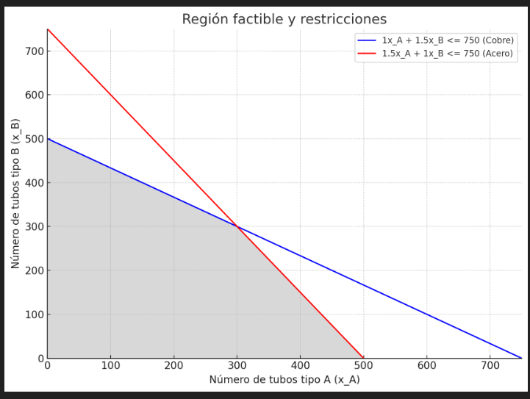

Para maximizar el beneficio, se deben fabricar:

* **300 tubos de tipo A**.
* **300 tubos de tipo B**.

Esto generará un beneficio máximo de **Q16,500**

**Ejercicio 6 – Javier Monjes 202100081**

**Definición del problema de optimización**

**Variables de decisión:**

* $x_{1}$ ​: Número de bicicletas de paseo a producir.
* $x_{2}$ ​: Número de bicicletas resistentes a los impactos a producir.

**Función objetivo:**

* Maximizar el ingreso total:

$${Z=20000x}_{1}+15000x_{2}$$

Restricción:

Aluminio;

$${3x}_{1}+2x_{2}≤120$$

Acero:

$$x_{1}+2x_{2}≤80$$

Nonegatividad:

$x_{1}≥0$, $x_{2}≥0$

Paso a forma estándar:

$$3x_{1}+2x_{2}{+s}_{1}=120$$

$$x_{1}+2x_{2}{+s}_{2}=80$$

$$F_{o}=20000x_{1}{+15000x}_{1}+0s_{1}+s_{2}$$

Tabla inicial del método simplex

|  |  |  |  |  |  |
| --- | --- | --- | --- | --- | --- |
| Básicas | X1 | X2 | S1 | S2 | R |
| $$s_{1}$$ | 3 | 2 | 1 | 0 | 120 |
| $$s_{2}$$ | 1 | 2 | 0 | 1 | 80 |
| z | -20000 | -15000 | 0 | 0 | 0 |

**pivote**

$\frac{120}{3}=40$

$\frac{80}{1}=40$

El menor valor es 40, por lo que la fila pivote es la fila 1.

|  |  |  |  |  |  |
| --- | --- | --- | --- | --- | --- |
| Básicas | X1 | X2 | S1 | S2 | R |
| $$s_{1}$$ | 1 | $$\frac{2}{3}$$ | $$\frac{1}{3}$$ | 0 | 40 |
| $$s_{2}$$ | 0 | $$\frac{4}{3}$$ | $$-\frac{1}{3}$$ | 1 | 40 |
| z | 0 | $$-\frac{5000}{3}$$ | $$\frac{20000}{3}$$ | 0 | 800000 |

**Pivote**

$\frac{\frac{40}{2}}{3}=60$

$\frac{\frac{40}{4}}{3}=30$

|  |  |  |  |  |  |
| --- | --- | --- | --- | --- | --- |
| Básicas | X1 | X2 | S1 | S2 | R |
| $$s_{1}$$ | 1 | $$0$$ | $$\frac{5}{4}$$ | $$-\frac{1}{2}$$ | 20 |
| $$s_{2}$$ | 0 | $$1$$ | $$-\frac{1}{4}$$ | $$\frac{3}{4}$$ | 30 |
| z | 0 | $$0$$ | $$\frac{5000}{4}$$ | $$\frac{5000}{4}$$ | 850000 |

**Solución Óptima**

Cuando ya no hay valores negativos en la fila de Z, hemos alcanzado la solución óptima.

$x_{1}=20$

$x_{2}=30$

* Valor de Z=850,000Z = 850,000Z=850,000 (ingreso total óptimo)

Por lo tanto, la empresa debe producir 20 bicicletas de paseo y 30 bicicletas resistentes para maximizar las utilidades con un ingreso total de Q850,000